**Шишов Е.П. Лабораторная работа №3**

**Вариант 27**

**Основы Python**

1. Программа должна быть снабжена комментариями на английском языке, в которых необходимо указать краткое предназначение программы, номер лабораторной работы и название, версию программы, Ф.И.О. разработчика и дату разработки.

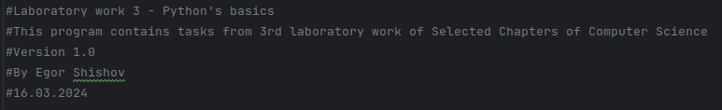

1. Программа должна быть снабжена дружелюбным и интуитивно понятным интерфейсом  
    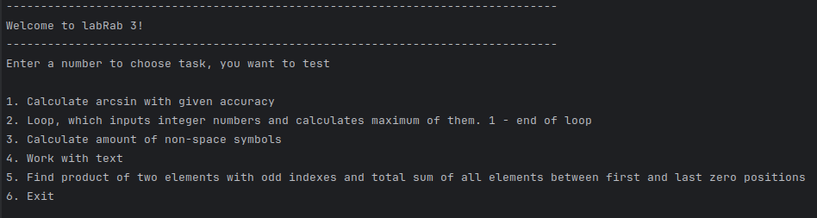
2. Выполнить документирование кода для получения справки по каждой функции  
    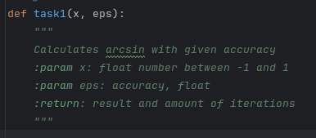

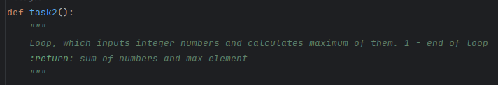

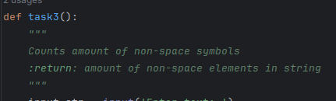

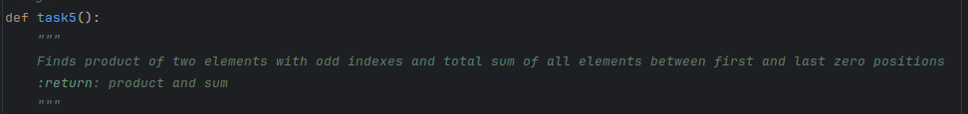

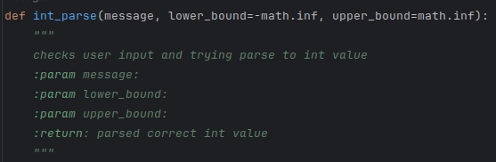

1. Каждое задание оформить в виде отдельной бизнес-функции.
2. При разработке программ рекомендуется придерживаться принципа: за решение одной конкретной задачи должна отвечать одна функция.
3. Все функции необходимо сгруппировать в модулях, согласно их логике их работы.  
    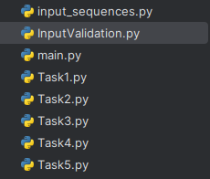
4. Разработанные основные функции, размещенные в отдельных модулях, нужно подключить в другом модуле, где будет происходить тестирование данных функций.
5. Размерность списка задается пользователем.
6. Предусмотреть способы инициализации последовательности: с помощью **функции** **генератора** и пользовательского ввода. Оформить способы инициализации в виде отдельных функций, которые на вход принимают последовательность для инициализации, и сгруппировать эти функции в отдельный модуль от основной функции программы.  
    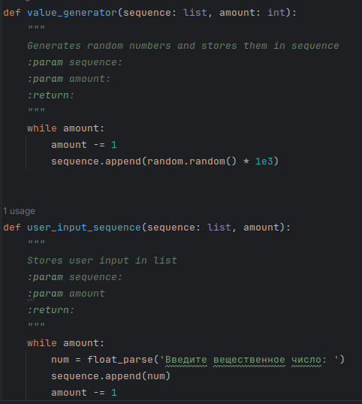
7. Продемонстрировать использование **декоратора** в любом из заданий

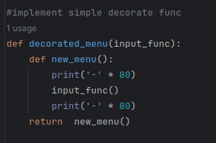

1. В программах предусмотреть возможность повторного выполнения без выхода из программы и защиту от ввода некорректных пользовательских данных. Для этих целей рекомендуется разработать отдельные функции.   
    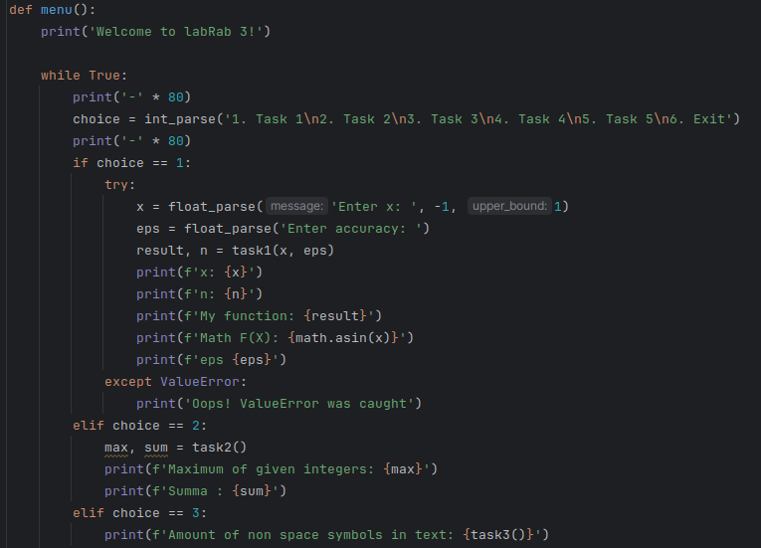



1. Обеспечить обработку конкретных классов исключений

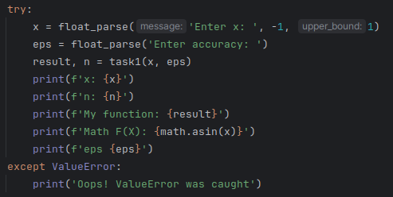

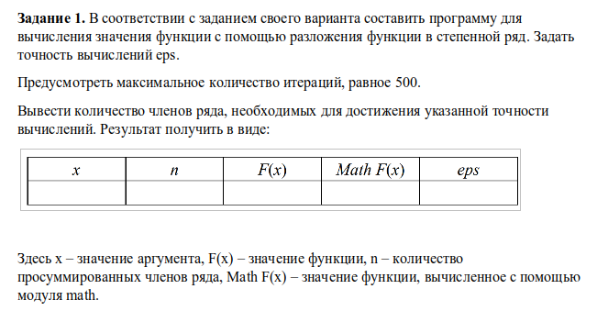

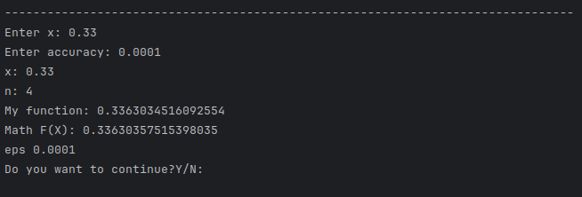

Корректная обработка ошибок ввода пользователя

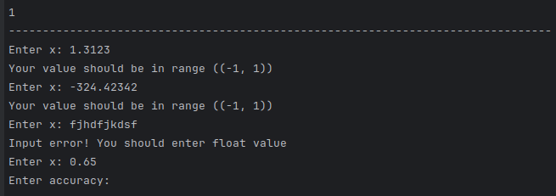

2. 

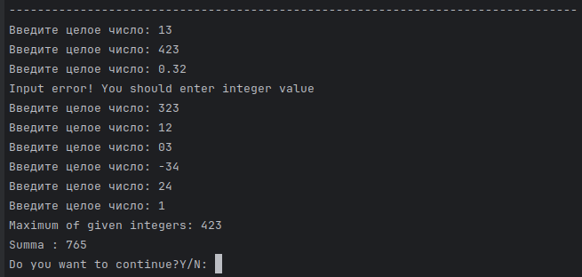

3.

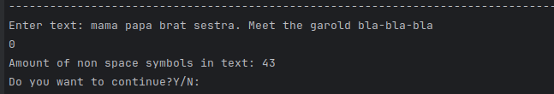

4.

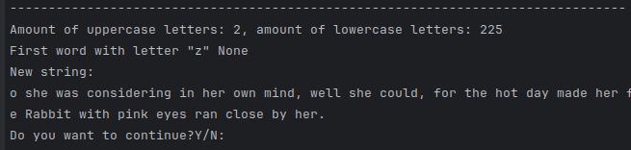

5.

Программа дает пользователю выбор ввода: с помощью генератора, либо руками пользователя

